ГОСТ Р 50571.5.54-2024
(МЭК 60364-5-54:2021)

НАЦИОНАЛЬНЫЙ СТАНДАРТ РОССИЙСКОЙ ФЕДЕРАЦИИ

ЭЛЕКТРОУСТАНОВКИ НИЗКОВОЛЬТНЫЕ

Часть 5-54

Выбор и монтаж электрического оборудования. Заземляющие устройства и защитные проводники

Low-voltage electrical installations. Part 5-54. Selection and erection of electrical equipment. Earthing arrangements and protective conductors
ОКС 29.020
Дата введения 2024-08-01

Предисловие

1 ПОДГОТОВЛЕН Обществом с ограниченной ответственностью "Ассоциация РЭМ" (ООО "Ассоциация РЭМ") на основе собственного перевода на русский язык англоязычной версии стандарта, указанного в пункте 4
2 ВНЕСЕН Техническим комитетом по стандартизации ТК 337 "Электроустановки зданий"
3 УТВЕРЖДЕН И ВВЕДЕН В ДЕЙСТВИЕ

Приказом Федерального агентства по техническому регулированию и метрологии от 4 июля 2024 г. № 898-ст
4 Настоящий стандарт является модифицированным по отношению к международному стандарту МЭК 60364-5-54:2021* "Электроустановки низковольтные. Часть 5-54. Заземляющие устройства, защитные проводники и защитные проводники уравнивания потенциалов" (IEC 60364-5-54:2021 "Low-voltage electrical installations - Part 5-54: Selection and erection of electrical equipment - Earthing arrangements and protective conductors", MOD) путем изменения отдельных фраз (слов, значений показателей, ссылок), которые выделены в тексте курсивом**.
________________
* Доступ к международным и зарубежным документам, упомянутым в тексте, можно получить, обратившись в Службу поддержки пользователей. - Примечание изготовителя базы данных.
** В оригинале обозначения и номера стандартов и нормативных документов в разделах "Предисловие", "Введение", приложении ДА, в п.543, в таблице приложения А и отмеченные в разделе 541.2 "Нормативные ссылки" знаком "**" приводятся обычным шрифтом; отмеченные в разделе "Предисловие" знаком "***" и остальные по тексту документа выделены курсивом. - Примечание изготовителя базы данных.

Внесение указанных технических отклонений обусловлено целесообразностью использования ссылочных национальных и межгосударственных стандартов вместо ссылочных международных стандартов.
Сведения о соответствии ссылочных национальных и межгосударственных стандартов международным стандартам, использованным в качестве ссылочных в примененном международном стандарте, приведены в дополнительном

приложении ДА
5 ВЗАМЕН

ГОСТ Р 50571.5.54-2013/МЭК 60364-5-54:2011
Правила применения настоящего стандарта установлены в

статье 26 Федерального закона от 29 июня 2015 г. № 162-ФЗ "О стандартизации в Российской Федерации"***. Информация об изменениях к настоящему стандарту публикуется в ежегодном (по состоянию на 1 января текущего года) информационном указателе "Национальные стандарты", а официальный текст изменений и поправок - в ежемесячном информационном указателе "Национальные стандарты". В случае пересмотра (замены) или отмены настоящего стандарта соответствующее уведомление будет опубликовано в ближайшем выпуске ежемесячного информационного указателя "Национальные стандарты". Соответствующая информация, уведомление и тексты размещаются также в информационной системе общего пользования - на официальном сайте Федерального агентства по техническому регулированию и метрологии в сети Интернет (www.rst.gov.ru)

Введение
Настоящий стандарт является частью комплекса национальных стандартов ГОСТ Р 50571 на низковольтные электрические установки. Стандарт разработан на основе международного стандарта МЭК 60364-5-54:2021 с учетом требований действующих межгосударственных и национальных нормативных документов.
Настоящий стандарт устанавливает положения и требования к заземляющим устройствам, защитным проводникам и защитным проводникам уравнивания потенциалов, которые применяются в низковольтных электрических установках с целью обеспечения электрической безопасности.
По сравнению с

ГОСТ Р 50571.5.54-2013 настоящий стандарт дополнен уточненными требованиями, обновленными ссылками на национальные и межгосударственные стандарты и рядом уточненных терминов и определений.
Основное отличие настоящего стандарта от заменяемого стандарта: введение дополнительных требований к функциональному заземлению и функциональному уравниванию потенциалов для оборудования и систем информационных и коммуникационных технологий (ИКТ).
Для понимания четкой границы между функциональным заземлением и защитным заземлением приведены следующие пояснения:
- прерывание любого соединения функционального заземления не нарушает никакой защиты или каких-либо защитных мер или защитных средств, предусмотренных для обеспечения электрической безопасности. Его применение в основном связано со связью, измерением и электромагнитной совместимостью (ЭМС) в отношении излучаемых помех и наведенных высокочастотных помех;
- прерывание любого соединения защитного заземления нарушает защиту или действие защитных мер или защитных средств, предусмотренных для обеспечения электрической безопасности.
Требования к защитному заземлению приведены в следующих стандартах:
-

ГОСТ Р 50571.4.41 - для защиты от поражения электрическим током;
-

ГОСТ Р 50571.4.42 - для защиты от тепловых воздействий;
-

ГОСТ Р 50571.4.44 - для защиты от резких отклонений напряжения и электромагнитных возмущений.

541 Общие требования

541.1 Область применения
Настоящий стандарт устанавливает требования к заземляющим устройствам, защитным проводникам, включая защитные проводники уравнивания потенциалов, применяемым для обеспечения электрической безопасности в электрических установках.
Настоящий стандарт также устанавливает требования к заземлению и выравниванию потенциалов для ИКТ с целью:
- снижения риска электрических опасностей для надлежащей эксплуатации этих устройств и электропроводок информационно-коммуникационных технологий;
- обеспечения телекоммуникационных систем стабильным опорным потенциалом, необходимым для устойчивости рабочего сигнала при электромагнитных помехах (ЭМП) (см. [1]).
Примечание - Примеры ИКТ:
- сети и системы постоянного тока, питающие оборудование ИКТ в здании;
- частные автоматические телефонные станции (АТС) с радиальным построением сети, имеющие выход в сеть общего пользования (PABX) или к ее оборудованию;
- локальные вычислительные (коммуникационные) сети (LAN);
- системы связи пожарной и охранной сигнализации;
- системы управления обслуживанием зданий, например цифровые системы;
- автоматизированные системы управления производством (CAM) и другие автоматизированные системы управления;
- системы вещания и связи.

541.2 Нормативные ссылки
В настоящем стандарте использованы нормативные ссылки на следующие стандарты:

ГОСТ 30331.1 (IEC 60364-1:2005) Электроустановки низковольтные. Часть 1. Основные положения, оценка общих характеристик, термины и определения

ГОСТ 31610.0 (IEC 60079-0:2011) Взрывоопасные среды. Часть 0. Оборудование. Общие требования

ГОСТ 33542** (IEC 60445:2010) Основополагающие принципы и принципы безопасности для интерфейса "человек-машина", выполнение и идентификация. Идентификация выводов электрооборудования, концов проводников и проводников

ГОСТ IEC 60079-14 Взрывоопасные среды. Часть 14. Проектирование, выбор и монтаж электроустановок

ГОСТ IEC 60702-1 Кабели с минеральной изоляцией и концевые заделки к ним на номинальное напряжение не более 750 В. Часть 1. Кабели

ГОСТ IEC 61439-1** Устройства комплектные низковольтные распределения и управления. Часть 1. Общие требования

ГОСТ IEC 61439-2** Устройства комплектные низковольтные распределения и управления. Часть 2. Устройства распределения и управления электроэнергией

ГОСТ IEC 61439-6 Низковольтные комплектные устройства распределения и управления. Часть 6. Системы сборных шин (шинопроводы)

ГОСТ Р 50571.4.41-2022/МЭК 60364-4-41:2017** Электроустановки низковольтные. Часть 4-41. Защита для обеспечения безопасности. Защита от поражения электрическим током

ГОСТ Р 50571.4.43-2012/МЭК 60364-4-43:2008 Электроустановки низковольтные. Часть 4-43. Требования по обеспечению безопасности. Защита от сверхтока

ГОСТ Р 50571.4.44-2019 (МЭК 60364-4-44:2007)** Электроустановки низковольтные. Часть 4-44. Защита для обеспечения безопасности. Защита от резких отклонений напряжения и электромагнитных возмущений

ГОСТ Р 50571.5.51-2013/МЭК 60364-5-51:2005** Электроустановки низковольтные. Часть 5-51. Выбор и монтаж электрооборудования. Общие требования

ГОСТ Р 50571.5.52/МЭК 60364-5-52:2009 Электроустановки низковольтные. Часть 5-52. Выбор и монтаж электрооборудования. Электропроводки

ГОСТ Р 50571.7.701-2013/МЭК 60364-7-701:2006 Электроустановки низковольтные. Часть 7. Требования к специальным установкам или местам их размещения. Раздел 701. Помещения для ванных и душевых комнат

ГОСТ Р 50571.16/МЭК 60364-6:2016 Электроустановки низковольтные. Часть 6. Испытания

ГОСТ Р 58698-2019 (МЭК 61140:2016)** Защита от поражения электрическим током. Общие положения для электроустановок и электрооборудования

ГОСТ Р 59789-2021 (МЭК 62305-3:2010)** Молниезащита. Часть 3. Защита зданий и сооружений от повреждений и защита людей и животных от электротравматизма

ГОСТ Р МЭК 60724** Предельные температуры электрических кабелей на номинальное напряжение 1 кВ (Um=1,2 кВ) и 3 кВ (Um=3,6 кВ) в условиях короткого замыкания

ГОСТ Р МЭК 60949** Расчет термически допустимых токов короткого замыкания с учетом неадиабатического нагрева

ГОСТ Р МЭК 61534.1** Системы шинопроводов. Часть 1. Общие требования

ГОСТ Р МЭК 62305-1** Менеджмент риска. Защита от молнии. Часть 1. Общие принципы
Примечание - При пользовании настоящим стандартом целесообразно проверить действие ссылочных стандартов в информационной системе общего пользования - на официальном сайте Федерального агентства по техническому регулированию и метрологии в сети Интернет или по ежегодному информационному указателю "Национальные стандарты", который опубликован по состоянию на 1 января текущего года, и по выпускам ежемесячного информационного указателя "Национальные стандарты" за текущий год. Если заменен ссылочный стандарт, на который дана недатированная ссылка, то рекомендуется использовать действующую версию этого стандарта с учетом всех внесенных в данную версию изменений. Если заменен ссылочный стандарт, на который дана датированная ссылка, то рекомендуется использовать версию этого стандарта с указанным выше годом утверждения (принятия). Если после утверждения настоящего стандарта в ссылочный стандарт, на который дана датированная ссылка, внесено изменение, затрагивающее положение, на которое дана ссылка, то это положение рекомендуется применять без учета данного изменения. Если ссылочный стандарт отменен без замены, то положение, в котором дана ссылка на него, рекомендуется применять в части, не затрагивающей эту ссылку.

541.3 Термины и определения
В настоящем стандарте применены термины по

ГОСТ Р 58698, а также следующие термины с соответствующими определениями.
Определения, используемые для заземляющих устройств, защитных проводников и защитных проводников уравнивания потенциалов, проиллюстрированы в приложении A и представлены ниже.
541.3.1

открытая проводящая часть (exposed-conductive-part): Доступная прикосновению проводящая часть электрооборудования, которая при нормальных условиях не находится под напряжением, но может оказаться под напряжением при повреждении основной изоляции.

[

ГОСТ 30331.1-2013, пункт 20.43]

541.3.2

сторонняя проводящая часть (extraneous-conductive-part): Проводящая часть, которая не является частью электрической установки и в нормальных условиях находится под электрическим потенциалом локальной земли.

Примечание - Сторонними проводящими частями могут быть:

- металлические части конструкции здания;

- металлические трубопроводные системы для газа, воды, отопления и т.д.;

- неизолирующие полы и стены.

[

ГОСТ 30331.1-2013, пункт 20.74]

541.3.3

заземлитель (ground-electrode network): Проводящая часть или совокупность электрически соединенных между собой проводящих частей, находящихся в электрическом контакте с локальной землей непосредственно или через промежуточную проводящую среду.

[

ГОСТ 30331.1-2013, пункт 20.13]

Примечание - Заземляющий электрод (earth electrode) представляет собой элемент заземлителя.
541.3.4

заземляющий электрод фундамента (foundation earth electrode): Проводящая часть, внедренная в грунт под фундаментом здания или, предпочтительно, замоноличенная в бетон фундамента здания, выполненная, как правило, в виде замкнутого контура.

[Адаптировано из

ГОСТ Р МЭК 60050-826-2009, пункт 826-13-08]

541.3.5 Заменен, см. 541.3.4.
541.3.6

защитный проводник (protective conductor): Проводник, предназначенный для целей электрической безопасности, например для защиты от поражения электрическим током.

[

ГОСТ 30331.1-2013, пункт 20.23]

Примечание - Защитными проводниками являются защитный проводник уравнивания потенциалов и защитный заземляющий проводник.
541.3.7

защитный проводник уравнивания потенциалов (protective bonding conductor): Защитный проводник, предназначенный для выполнения защитного уравнивания потенциалов.

[

ГОСТ 30331.1-2013, пункт 20.24]

541.3.8

заземляющий проводник (earthing conductor): Защитный проводник, соединяющий заземлитель с главной заземляющей шиной.

Примечание - Неизолированные части заземляющих проводников, которые находятся в земле, рассматривают в качестве части заземлителя.

[

ГОСТ 30331.1-2013, пункт 20.15]

541.3.9

главная заземляющая шина (main earthing busbar): Шина, являющаяся частью заземляющего устройства электроустановки и предназначенная для электрического присоединения проводников к заземляющему устройству.

[

ГОСТ 30331.1-2013, пункт 20.5]

541.3.10

защитный заземляющий проводник (protective earthing conductor): Защитный проводник, предназначенный для выполнения защитного заземления.

[

ГОСТ 30331.1-2013, пункт 20.22]

541.3.11

функциональное заземление (functional earthing): Заземление, выполняемое по условиям функционирования не в целях электрической безопасности.

[

ГОСТ 30331.1-2013, пункт 20.93]

541.3.12

заземляющее устройство (earthing arrangement): Совокупность заземлителя, заземляющих проводников и главной заземляющей шины.

[

ГОСТ 30331.1-2013, пункт 20.14]

541.3.13

функциональный заземляющий проводник (functional earthing conductor): Проводник, предназначенный для выполнения функционального заземления.

[Адаптировано из

ГОСТ Р МЭК 60050-195-2005, пункт 195-02-15]

541.3.14 главный функциональный заземляющий зажим [шина] (main functional earthing terminal; main functional earthing busbar): Зажим или шина, являющаяся частью заземляющего устройства электрической установки и обеспечивающая присоединение нескольких проводников для выполнения функционального заземления.
541.3.15

функциональное уравнивание потенциалов (functional-equipotential-bonding): Уравнивание потенциалов, выполняемое по условиям функционирования не в целях электрической безопасности.

[

ГОСТ 30331.1-2013, пункт 20.94]

541.3.16

защитное уравнивание потенциалов (protective-equipotential-bonding): Уравнивание потенциалов, выполняемое с целью обеспечения электрической безопасности.

[

ГОСТ 30331.1-2013, пункт 20.21]

541.3.17

уравнивание потенциалов (equipotential bonding): Выполнение электрических соединений между проводящими частями для обеспечения эквипотенциальности.

Примечание - Следует различать:

- (основное) защитное уравнивание потенциалов;

- дополнительное уравнивание потенциалов;

- незаземленное местное уравнивание потенциалов;

- функциональное уравнивание потенциалов.

[

ГОСТ 30331.1-2013, пункт 20.84]

541.3.18

защитное заземление (protective earthing): Заземление, выполняемое с целью обеспечения электрической безопасности.

[

ГОСТ 30331.1-2013, пункт 20.20]

541.3.19

функциональный проводник уравнивания потенциалов (functional bonding conductor): Проводник, предназначенный для выполнения функционального уравнивания потенциалов.

[Адаптировано из

ГОСТ Р МЭК 60050-195-2005, пункт 195-02-16]

542 Заземляющие устройства

542.1 Общие требования
542.1.1 В зависимости от требований к электроустановкам заземляющие устройства могут быть предназначены для выполнения только защитного заземления и только функционального заземления или для выполнения и защитного заземления, и функционального заземления. При этом требования к выполнению защитного заземления всегда являются главными.
542.1.2 Для связи заземлителя (заземляющих электродов) с главной заземляющей шиной в пределах установки применяют заземляющие проводники.
542.1.3 Если осуществляют высоковольтное питание установки, требования к заземляющим устройствам высоковольтного питания и низковольтной установки должны также соответствовать разделу 442

ГОСТ Р 50571-4-44-2019.

542.1.4 К заземляющим устройствам, предназначенным для обеспечения присоединения в земле, предъявляют следующие требования:
- они должны надежно обеспечивать требования защиты установки;
- протекание токов замыкания на землю и токов защитных проводников в землю не должно создавать опасности от нагрева, термомеханических и электромеханических воздействий и опасности поражения электрическим током;
- при необходимости заземляющие устройства должны удовлетворять требованиям к функциональному заземлению;
- требуется, чтобы заземляющие устройства соответствовали условиям внешних воздействий (см.

ГОСТ Р 50571.5.51), например механических воздействий и коррозии.
542.1.5 Если протекают токи с высокими частотами (см. раздел 444

ГОСТ Р 50571-4-44-2019), необходимо уделить внимание заземляющим устройствам.
542.1.6 Любое прогнозируемое изменение сопротивления заземляющего электрода (например, вследствие коррозии, высыхания или замерзания грунта) не должно отрицательно влиять на защиту от поражения электрическим током, как установлено в

ГОСТ Р 50571.4.41.

542.2 Заземляющие электроды
542.2.1 Необходимо, чтобы типы, материалы и размеры заземляющих электродов обеспечивали коррозионную и требуемую механическую прочность на весь срок службы.
Примечание 1 - С точки зрения коррозии рассматривают следующие факторы: pH грунта, удельное сопротивление грунта, влажность грунта, переменные и постоянные блуждающие токи и токи утечки, химическое загрязнение и близость несовместимых материалов.
Минимальные размеры заземляющих электродов из наиболее распространенных материалов с точки зрения коррозионной и механической стойкости, проложенных в грунте и замоноличенных в бетон, приведены в таблице 54.1.
Примечание 2 - Минимальная толщина защитного покрытия должна быть больше для вертикальных заземляющих электродов, чем для горизонтальных заземляющих электродов, из-за большего механического воздействия при их заглублении.
Если требуется выполнение систем молниезащиты, то также применяют требования подраздела 5.4

ГОСТ Р 59789-2021.
Таблица 54.1 - Минимальные размеры обычно используемых заземляющих электродов, проложенных в грунте или в бетоне, применяемых для предотвращения коррозии и обеспечения механической стойкости

Материал и поверхность электрода | Профиль | Диаметр,  мм | Площадь попере-  чного сечения, мм | Тол-  щина,  мм | Масса покры-  тия,  г/м | Толщина покрытия/  оболочки, мкм
Сталь, | Круглая проволока | 10
замоноличенная в бетон (без покрытия, горячего цинкования или нержавеющая) | Сплошная лента или полоса |  | 75 | 3
Сталь горячего цинкования | Полоса или профилированная полоса/пластина - сплошная пластина - перфорированная пластина |  | 90 | 3 | 500 | 63
 | Круглый стержень, установленный вертикально | 16 |  |  | 350 | 45
 | Круглая проволока, установленная горизонтально | 10 |  |  | 350 | 45
 | Трубный | 25 |  | 2 | 350 | 45
 | Многопроволочный провод (замоноличенный в бетон) |  | 70
 | Перекрестный профиль, установленный вертикально |  | (290) | 3
Сталь в медной оболочке | Круглый стержень, установленный вертикально | (15) |  |  |  | 2000
Сталь с гальваническим медным покрытием | Круглый стержень, установленный вертикально | 14 |  |  |  | 250
 | Круглая проволока, установленная горизонтально | (8) |  |  |  | 70
 | Полоса, установленная горизонтально |  | 90 | 3 |  | 70
Нержавеющая сталь | Полоса или профилированная полоса/пластина |  | 90 | 3
 | Круглый стержень, установленный вертикально | 16
 | Круглая проволока, установленная горизонтально | 10
 | Трубный | 25 |  | 2
Медь | Полоса |  | 50 | 2
 | Круглая проволока, установленная горизонтально |  | (25) 50
 | Сплошной круглый стержень, установленный вертикально | (12) 15
 | Многопроволочный провод | 1,7 для отдельных жил провода | (25) 50
 | Трубный | 20 |  | 2
 | Сплошная пластина |  |  | (1,5) 2
 | Перфорированная пластина |  |  | 2
Примечание - Размеры в скобках применимы только для защиты от поражения электрическим током, в то время как значения не в скобках применимы для защиты от удара молнии и поражения электрическим током.

Хром 16%, никель 5%, молибден 2%, углерод 0,08%.

Как катанная, так и резанная полоса с закругленными краями.

Покрытие должно быть гладким, непрерывным и лишенным натеков.

Если опыт показывает, что риск коррозии и механического повреждения чрезвычайно низок, допускается использовать сечение 16 мм.

Толщина обеспечивает защиту от механического повреждения медного покрытия во время процесса монтажа. Она может быть уменьшена, но не менее чем до 100 мкм, если приняты специальные меры предосторожности, чтобы избежать механического повреждения меди во время процесса монтажа (например, пробуренные отверстия или специальные защитные наконечники), - принимают согласно инструкции изготовителя.

542.2.2 Эффективность конкретного заземляющего электрода зависит от его конфигурации и характера местного грунта. Число заземляющих электродов выбирают в зависимости от характера грунта и требуемого сопротивления заземляющего устройства.
В приложении B приведены методы оценки сопротивления заземляющих электродов, загубленных в грунт.
542.2.3 В качестве заземляющих электродов допускается применять:
- замоноличенный в бетон заземляющий электрод фундамента.
Примечание - Дополнительную информацию см. в приложении C;
- заглубленный в грунт заземляющий электрод фундамента;
- металлические электроды, заглубленные непосредственно в грунт вертикально или горизонтально (например, стержни, проволока, ленты, трубы или полосы);
- металлические оболочки или другие металлические покровы кабелей в соответствии с местными условиями или требованиями;
- другие, проложенные в земле, металлические изделия (например, трубы) в соответствии с местными условиями или требованиями;
- металлическая арматура железобетона (за исключением напряженного железобетона), расположенного в земле.
542.2.4 При выборе типа и глубины установки заземляющих электродов необходимо учесть возможности механического повреждения и минимизации воздействия высыхания или промерзания грунта.
542.2.5 При применении в заземляющих устройствах разных материалов следует предусмотреть возможность возникновения контактной (электрохимической) коррозии. Для внешних проводников (например, заземляющих проводников), соединенных с замоноличенным в бетон заземляющим электродом фундамента, соединение, выполненное из стали горячего цинкования, не должно располагаться в грунте.
542.2.6 Металлические трубопроводы с горючими жидкостями и газами не допускается использовать в качестве заземляющих электродов, и их проложенную в грунте часть не следует учитывать при расчете параметров заземлителя.
Примечание - Это требование не исключает защитное уравнивание потенциалов для таких труб посредством главной заземляющей шины (см. 541.3.9) по

ГОСТ Р 50571.4.41.
В системе ТТ, где применяют катодную защиту и открытую проводящую часть электрического оборудования непосредственно соединяют с металлическими трубами для огнеопасных жидкостей или газов, последние могут быть применены, как единственный заземлитель для этого специального оборудования.
542.2.7 Заземляющие электроды не погружают непосредственно в воду потока, реки, водоема, озера и т.п. (см. также 542.1.6).
542.2.8 Если заземлитель состоит из частей, которые должны быть соединены вместе, соединение выполняют сваркой, в том числе экзотермической, опрессовкой, зажимами или другим разрешенным механическим соединителем.
Примечание - Соединения, выполненные только с помощью вязальной стальной проволоки, из-за отсутствия надлежащего контакта не допускаются.

542.3 Заземляющие проводники
542.3.1 Заземляющие проводники должны удовлетворять требованиям 543.1.1 и 543.1.2. Площадь их поперечного сечения должна быть не менее 6 мм для меди или 50 мм для стали. Если неизолированный заземляющий проводник прокладывают в грунте, необходимо, чтобы его размеры и характеристики соответствовали указанным в таблице 54.1.
Когда ожидают протекание тока короткого замыкания на заземляющий электрод (например, в системах TN или IT), заземляющие проводники могут быть выбраны в соответствии с указаниями 544.1.
Алюминиевые проводники не допускается использовать в качестве заземляющих проводников.
Примечание - Если систему молниезащиты соединяют с заземлителем, то площадь поперечного сечения заземляющего проводника должна быть по крайней мере 16 мм для меди (Cu) или 50 мм для железа (Fe) (см.

ГОСТ Р МЭК 62305-1).
542.3.2 Соединение заземляющего проводника с заземляющим электродом должно быть надежным и обладать соответствующими электрическими характеристиками. Соединение может быть выполнено с помощью сварки, в том числе экзотермической, опрессовки, соединительного зажима или другим механическим соединителем. Механические соединители, посредством которых выполняют электрические соединения, следует монтировать в соответствии с инструкцией изготовителя. Установка соединительного зажима не должна приводить к повреждению электрода или заземляющего проводника.
Соединение заземляющих проводников с заземляющими электродами при помощи пайки возможно только при обеспечении надлежащей механической прочности в пропаянных контактах.
Примечание - Если применяют вертикальные электроды, следует обеспечить возможность контроля соединения и замены вертикального стержня.

542.4 Главная заземляющая шина
542.4.1 В каждой установке, в которой применяют защитное уравнивание потенциалов, следует предусмотреть главную заземляющую шину, и к ней должны быть присоединены:
- защитные проводники уравнивания потенциалов;
- заземляющие проводники;
- защитные проводники;
- функциональные заземляющие проводники при наличии.
Примечание 1 - Не требуется непосредственно подключать каждый отдельный защитный проводник к главной заземляющей шине, если они присоединены к этой шине посредством других защитных проводников.
Примечание 2 - Главный заземляющий зажим в здании, как правило, применяют в целях функционального заземления. Для целей информационных технологий его рассматривают как точку присоединения к заземляющему устройству.
Если предусмотрено более одного заземляющего зажима, они должны быть соединены между собой.
542.4.2 Необходимо предусмотреть возможность индивидуального отсоединения каждого проводника, присоединенного к главной заземляющей шине. Соединение должно быть надежным, а отсоединение следует выполнять только посредством инструмента.
Примечание - Отсоединение от главной заземляющей шине должно быть удобным для проведения измерения сопротивления заземляющего устройства.

543 Защитные проводники
Примечание - Необходимо уделить внимание требованиям, приведенным в разделе 516

ГОСТ Р 50571.5.51-2013.

543.1 Минимальное сечение
543.1.1 Площадь поперечного сечения каждого защитного проводника должна удовлетворять условиям автоматического отключения питания в соответствии с требованиями пункта 411.3.2

ГОСТ Р 50571.4.41-2022 и выдерживать механические и термические воздействия, создаваемые током замыкания на землю в течение времени отключения защитного устройства.
Сечение защитного проводника рассчитывают в соответствии с указаниями 543.1.2 или выбирают по таблице 54.2. В любом случае следует учитывать требования пункта 543.1.3.
Зажимы для защитных проводников должны соответствовать их размерам согласно выбору по указаниям настоящего пункта.
В системе TT, где заземлители источника питания и открытых проводящих частей электрически независимы (см.

ГОСТ 30331.1), площадь поперечного сечения защитных проводников не требует превышения:
- 25 мм - для меди,
- 35 мм - для алюминия.
Таблица 54.2 - Минимальное сечение защитных проводников (если не рассчитано в соответствии с 543.1.2)

Сечение линейных проводников, S мм для Cu | Минимальное сечение соответствующего защитного проводника,  мм для Cu
 | если защитный проводник выполнен из того же материала, что и линейный проводник | если защитный проводник выполнен из материала, отличного от линейного проводника
S16 | S | 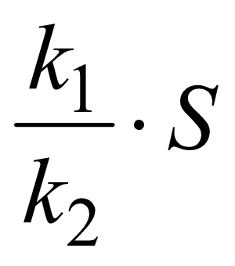
16<S35 | 16 | 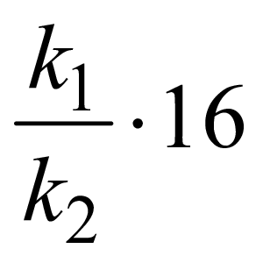
S>35 | 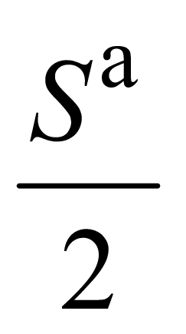 | 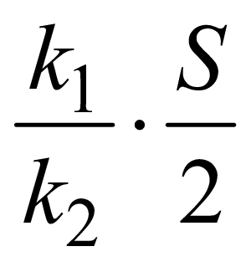
где: 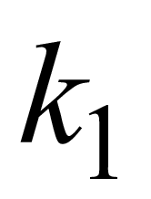- значение коэффициента k для линейного проводника, рассчитанного по формуле приложения A или выбранного из таблицы 43A

ГОСТ Р 50571.4.43-2012 в соответствии с материалом проводника и изоляции;

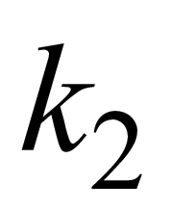 - значение коэффициента k для защитного проводника, выбранного из таблиц A.54.2 по A.54.6 в соответствии с условиями применения.
Для PEN-проводника, уменьшение сечения возможно только согласно правилам установления размеров нейтрального проводника (см.

ГОСТ Р 50571.5.52).

543.1.2 Сечения защитных проводников должны быть не менее:
- сечения, выбранного в соответствии с требованиями

ГОСТ Р МЭК 60949, или
- сечения, рассчитанного по формуле (применяют только при времени отключения защиты не более 5 с)
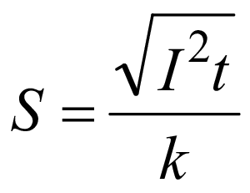,
где S - сечение, мм;
I - действующее значение ожидаемого тока повреждения, выраженное в амперах, для повреждения с пренебрежимо малым полным сопротивлением, который может протекать через защитное устройство (см. [2]);
t - время отключения защитным устройством тока замыкания на землю, с;
k - коэффициент, зависящий от материала защитного проводника, изоляции, прилегающих частей, начальной и конечной температуры (расчет k см. в приложении A).
Если в результате расчета получают нестандартное значение сечения проводника, то выбирают ближайшее большее значение.
Примечание 1 - Следует учитывать токоограничение за счет полного сопротивления цепи и ограничение 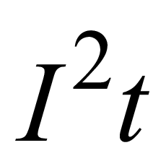защитным устройством.
Примечание 2 - Указания по ограничению температуры во взрывоопасных средах приведены в

ГОСТ 31610.0.
Примечание 3 - Для кабелей с минеральной изоляцией по

ГОСТ IEC 60702-1, в случае когда стойкость к току замыкания на землю металлической оболочки кабеля больше, чем у линейных проводников, не требуется рассчитывать сечение металлической оболочки, используемой в качестве защитного проводника.
543.1.3 Сечение любого защитного проводника, который не является жилой кабеля или не проложен в общей оболочке с линейными проводниками, должно быть не менее:
- 2,5 мм для Cu или 16 мм для Al, если предусмотрена защита от механического повреждения;
- 4 мм для Cu или 16 мм для Al, если защита от механического повреждения не предусмотрена.
Примечание - Использование стали для выполнения защитного проводника не исключается (см. 543.1.2).
Защитный проводник, не являющийся частью кабеля, считается механически защищенным, если он проложен в трубе, коробе или другим подобным способом.
543.1.4 Если защитный проводник является общим для двух или более цепей, то его сечение выбирают следующим образом:
- рассчитывают в соответствии с 543.1.2, исходя из максимального ожидаемого тока замыкания на землю и времени отключения цепи, или
- выбирают по таблице 54.2 по отношению к площади поперечного сечения наибольшего линейного проводника цепей.

543.2 Типы защитных проводников
543.2.1 Защитные проводники могут быть представлены одним из нижеследующих типов или их комбинацией:
- проводники (жилы) многожильного кабеля;
- изолированный или неизолированный проводник, который проложен в общей оболочке с линейными проводниками;
- стационарно проложенные неизолированные или изолированные проводники;
- металлические оболочки кабелей, экраны кабелей, броня кабелей, проволочная оплетка, концентрические проводники, металлические трубы, объекты, удовлетворяющие положениям 543.2.2, перечисления a) и b).
Примечание - Расположение защитных проводников см. в 543.8.
543.2.2 Если установка содержит сборки коммутационной аппаратуры и аппаратуры управления с металлическими оболочками, такие как низковольтные распределительные устройства, к которым относятся вводно-распределительные устройства, главные распределительные щиты, квартирные щитки и др. (см.

ГОСТ IEC 61439-1 и

ГОСТ IEC 61439-2) или шинопроводы (см.

ГОСТ IEC 61439-6), то их металлические оболочки или рамы могут быть использованы в качестве защитных проводников при одновременном выполнении следующих условий:
a) электрическая непрерывность предусмотрена конструкцией или установкой дополнительных перемычек таким образом, что обеспечивается защита от механических, химических и электрохимических повреждений;
b) они соответствуют требованиям 543.1;
c) должна быть предусмотрена возможность подключения других защитных проводников в предусмотренных точках.
543.2.3 В качестве защитных проводников и защитных проводников уравнивания потенциалов не следует использовать следующие металлические части:
- металлические водопроводные трубы;
- металлические трубы, содержащие потенциально легковоспламеняющиеся вещества, такие как газы, жидкости, пыль.
Примечание - Катодную защиту см. в 542.2.6;
- конструкции, подверженные механическим нагрузкам при нормальной эксплуатации;
- гибкие или мягкие металлические трубы, за исключением специально предназначенных для этих целей;
- гибкие металлические части;
- поддерживающие конструкции электропроводок, кабельные лотки и кабельные лестницы.

543.3 Электрическая непрерывность защитных проводников
543.3.1 Защитные проводники следует соответствующим образом защищать от механических повреждений, ухудшения состояния из-за химических и электрохимических воздействий, электродинамических и термодинамических сил.
Каждое соединение (например, болтовые соединения, зажимы) между защитными проводниками или между защитным проводником и другим оборудованием должно обеспечивать на длительный период электрическую непрерывность и соответствующую механическую прочность и защиту. Болты, соединяющие защитные проводники, не следует применять для другой цели.
Соединения не допускается выполнять пайкой.
Примечание - Все электрические соединения должны обладать удовлетворительной термической стойкостью и механической прочностью, чтобы выдерживать любую комбинацию тока/времени, которая может произойти в проводнике или в кабеле/оболочке с самой большой площадью поперечного сечения.
543.3.2 Соединения защитных проводников должны быть доступными за исключением:
- заполненных компаундом соединений;
- соединений в оболочках, которые могут быть открыты только путем разрушения;
- соединений в металлических трубах, коробах или шинопроводах;
- соединений, являющихся частью оборудования и соответствующих стандартам на оборудование, например низковольтные сборки коммутационной аппаратуры и аппаратуры управления в соответствии с 543.2.2;
- соединений, выполненных сваркой или высокотемпературной пайкой;
- соединений, выполненных опрессовкой.
543.3.3 В цепях защитных проводников не следует устанавливать коммутационные устройства, однако в них могут быть соединения, предназначенные для проведения испытаний и разбираемые с помощью инструментов.
543.3.4 В случае осуществления мониторинга заземления специализированные устройства (например, датчики, катушки, трансформаторы тока) не следует включать последовательно в цепь защитных проводников.
543.3.5 Открытые проводящие части электрического оборудования не допускается использовать в качестве защитных проводников другого оборудования, за исключением разрешенных в 543.2.2.

543.4 PEN-, PEL- или PEM-проводники
Примечание - Поскольку эти проводники выполняют две функции: функцию защитного PE-проводника и одного из проводников нейтрального (N), линейного (L) или среднего проводника (M), следует учитывать все применимые требования к соответствующим функциям.
543.4.1 PEN-, PEL- или PEM-проводники разрешено использовать только в стационарных электрических установках, и с точки зрения механической прочности их сечение должно быть не менее 10 мм для меди или 16 мм для алюминия.
Примечание 1 - По причинам электромагнитной совместимости, PEN-проводник не следует применять после точки ввода в установку (см. 444.4.3.2

ГОСТ Р 50571.4.44-2019).
Примечание 2 - В соответствии с указаниями

ГОСТ IEC 60079-14 не допускается применять PEN, PEL или PEM-проводники во взрывоопасных зонах.
543.4.2 Изоляция PEN-, PEL- или PEM-проводника должна быть рассчитана на номинальное напряжение линейных проводников.
Металлические оболочки электропроводок не следует использовать в качестве PEN-, PEL- или PEM-проводника за исключением оболочек шинопроводов, соответствующих требованиям

ГОСТ IEC 61439-6, и шинопроводов, соответствующих требованиям

ГОСТ Р МЭК 61534.1.
Примечание - Вопросы электромагнитной совместимости, возникающие при вводе PEN-, PEL- или PEM-проводника внутрь оборудования, являются прерогативой технического комитета по соответствующему оборудованию.
543.4.3 Если после какой-либо точки установки функции нейтрального/среднего/линейного и защитного проводников выполняют отдельные проводники, то не допускается присоединять нейтральный/средний/линейный проводник к заземленной части установки. Однако возможно из PEN-, PEL- или PEM-проводника сформировать несколько нейтральных/средних/линейных и защитных проводников.
PEN-, PEL- или PEM-проводник в этом случае необходимо присоединять к зажиму или шине, предназначенной для защитного проводника [см. рисунок 54.1 a)], если нет специального зажима или шины предназначенной для присоединения PEN-, PEL- или PEM-проводника [примеры приведены на рисунках 54.1 b) и 54.1 c)].

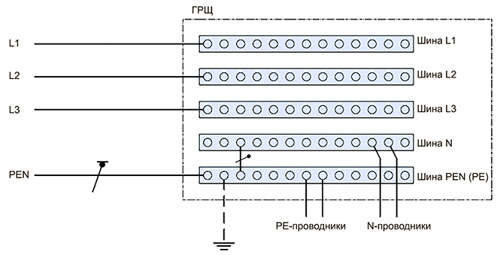

a) Пример 1

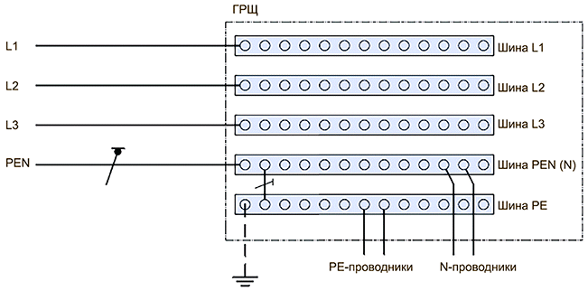

b) Пример 2

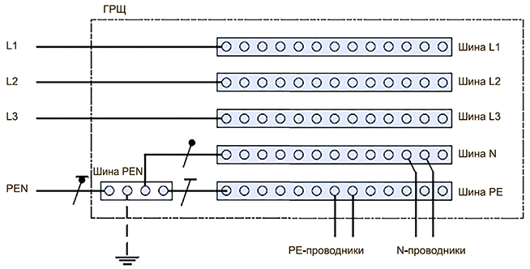

c) Пример 3
ГРЩ - главный распределительный щит

Рисунок 54.1 - Примеры соединения PEN-проводников
Примечание - В системах безопасного сверхнизкого напряжения (БСНН) постоянного тока, например в телекоммуникационных системах, проводник PEL или PEM отсутствует.
543.4.4 Сторонние проводящие части не следует использовать в качестве PEN, PEL или PEM проводника.

543.5 Совмещенные защитные и функциональные заземляющие проводники
При применении объединенного защитного и функционального заземляющего проводника в первую очередь следует выполнять требования к защитным проводникам. Требования, относящиеся к функциональному заземлению, выполняют дополнительно (см. раздел 444

ГОСТ Р 50571.4.44-2019).
В системах постоянного тока для информационных технологий PEL или PEM-проводник также возможно применять как объединенный функциональный заземляющий и защитный проводник.
Примечание - Дополнительную информацию см. в подпункте 7.6.4.1

ГОСТ Р 58698-2019.

543.6 Токи в защитных заземляющих проводниках
Защитный заземляющий проводник не следует применять в качестве проводящего пути для тока в условиях нормального функционирования (например, в соединениях с фильтрами, установленными по соображениям электромагнитной совместимости), см. также

ГОСТ Р 58698.
Если в условиях нормального функционирования ток превышает 10 мА, то применяют усиленный защитный проводник (см. 543.7).
Примечание - Емкостные токи утечки, например, создаваемые кабелями или двигателями, необходимо уменьшить при проектировании установки и оборудования.

543.7 Усиленные защитные заземляющие проводники при токах защитного проводника, превышающих 10 мА
Для электроприемника, предназначенного для постоянного подключения и имеющего ток защитного проводника, превышающий 10 мА, применяют следующее:
- если электроприемник обладает только одним защитным заземляющим зажимом для подключения защитного заземляющего проводника, то его сечение должно быть не менее 10 мм для Cu или 16 мм для Al по всей длине.
Примечание 1 - PEN-, PEL- или PEM-проводник, выбранный в соответствие с требованиями 543.4, соответствует этому требованию;
- если электроприемник имеет отдельный зажим для второго защитного заземляющего проводника, второй защитный заземляющий проводник по крайней мере такого же сечения, как требуется для защиты при повреждении, должен начинаться от точки, где защитный заземляющий проводник имеет сечение не менее 10 мм для Cu или 16 мм для Al.
Примечание 2 - В системе TN-C, где нейтральный проводник объединен с защитным проводником в единый PEN-проводник до зажима оборудования, ток защитного проводника рассматривают как ток нагрузки.
Примечание 3 - Электроприемники, обычно имеющие большие токи защитного проводника, могут быть несовместимыми с установками, в которых применяют защитные устройства дифференциального тока.

543.8 Размещение защитных проводников
Защитный проводник включают в одну и ту же электропроводку с линейными проводниками или прокладывают в непосредственной близости от них.

544 Защитные проводники уравнивания потенциалов

544.1 Защитные проводники уравнивания потенциалов для присоединения к главной заземляющей шине
Сечение защитных проводников уравнивания потенциалов, которые присоединяют к главной заземляющей шине (ГЗШ), должно быть не менее половины сечения самого большего защитного заземляющего проводника установки и не менее:
- 6 мм для меди; или
- 16 мм для алюминия; или
- 50 мм для стали.
Сечение защитных проводников уравнивания потенциалов, которые присоединяют к главной заземляющей шине, не требует превышения 25 мм для Cu или эквивалентного для других материалов.

544.2 Защитные проводники уравнивания потенциалов для дополнительного уравнивания потенциалов
544.2.1 Необходимо, чтобы защитный проводник уравнивания потенциалов, соединяющий две открытые проводящие части, имел проводимость не меньше, чем проводимость меньшего защитного проводника, присоединенного к открытым проводящим частям.
544.2.2 Проводимость защитного проводника уравнивания потенциалов, соединяющего открытую проводящую часть и стороннюю проводящую часть, должна быть не ниже проводимости соответствующего защитного проводника половинного сечения.
544.2.3 Минимальная площадь поперечного сечения защитных проводников уравнивания потенциалов для дополнительного уравнивания потенциалов и проводников уравнивания потенциалов между двумя сторонними проводящими частями - в соответствии с требованиями 543.1.3.

545 Функциональное заземление и функциональное уравнивание потенциалов для оборудования и систем информационных коммуникационных технологий

545.1 Функциональное уравнивание потенциалов для информационных коммуникационных технологий
545.1.1 Общие положения
Система функционального уравнивания потенциалов включает в себя:
- функциональный(е) заземляющий(е) проводник(и);
- функциональный(е) проводник(и) уравнивания потенциалов;
- главный функциональный заземляющий зажим.
Если система функционального уравнивания потенциалов локально совпадает с системой защитного уравнивания потенциалов, то функциональные проводники уравнивания потенциалов необходимо:
- изолировать;
- проложить отдельно от защитного проводника;
- присоединить к главной заземляющей шине по отдельности.
Примечание - Функциональные проводники уравнивания потенциалов следует изолировать, поскольку при определенных обстоятельствах на этих проводниках может возникать потенциал, достигающий опасных значений.
Если в электроустановке имеется несколько функциональных проводников уравнивания потенциалов, для удобства подключения этих проводников устанавливают отдельный главный функциональный заземляющий зажим (ГФЗЗ). ГФЗЗ присоединяют непосредственно к главной заземляющей шине функциональным заземляющим проводником.
Площадь поперечного сечения каждого функционального проводника уравнивания потенциалов или функционального заземляющего проводника должна выдерживать все механические и термические воздействия, вызванные током короткого замыкания. Этот ток определяют с учетом инструкций производителя оборудования систем ИКТ или инструментальным путем.
545.1.2 Минимальное сечение
При отсутствии требований, например, указанных производителем оборудования, для функционального заземляющего проводника и функционального проводника уравнивания потенциалов следует применять следующее минимальное сечение:
- 2,5 мм для Cu или 16 мм для Al, если предусмотрена защита от механического повреждения,
- 4 мм для Cu или 16 мм для Al, если защита от механического повреждения не предусмотрена.
Примечание - По соображениям ЭМС допускается выбрать большее сечение.
545.1.3 Идентификация
Функциональный заземляющий проводник идентифицируют по

ГОСТ 33542:
- буквенно-цифровым обозначением FE; или
- розовым цветом, нанесенным как минимум на заделки и места соединения; или
- символом (графический символ IEC 60417-5018:2011-07 [3]).
Функциональный проводник уравнивания потенциалов идентифицируют:
- буквенно-цифровым обозначением FB или
- символом (графический символ IEC 60417-5020:2002-10 [3]).
Примечание - Буквенно-цифровые обозначения и цветовую маркировку приводят в соответствии с

ГОСТ 33542.
Для идентификации функциональных проводников уравнивания потенциалов использование комбинации желтого и зеленого цветов запрещено.
545.1.4 Электрическая непрерывность функциональных проводников уравнивания потенциалов
Требования главы 543.3, за исключением пункта 543.3.5, применяют также для функционального уравнивания потенциалов.
Если часть оборудования может быть демонтирована, то функциональный проводник уравнивания потенциалов для оставшейся части электроустановки запрещается отсоединять.
545.1.5 Совмещенные защитные и функциональные проводники уравнивания потенциала
При применении совмещенного защитного и функционального проводника уравнивания потенциала в первую очередь следует выполнять требования к защитному проводнику уравнивания потенциалов. Совмещенный защитный и функциональный проводник уравнивания потенциала обозначают двухцветной комбинацией желтого и зеленого цветов.

545.2 Главный функциональный заземляющий зажим
К ГФЗЗ, при его наличии, присоединяют следующие проводники:
- функциональные заземляющие проводники;
- функциональные проводники уравнивания потенциалов.
ГФЗЗ присоединяют к ГЗШ, как указано в 542.4.

545.3 Кольцевые проводники уравнивания потенциалов
Главная заземляющая шина [ГЗШ согласно 542.4 и (или) ГФЗЗ согласно 545.2] может быть выполнена в виде кольцевого (замкнутого) проводника уравнивания потенциалов для обеспечения присоединения оборудования системы ИКТ к системе уравнивания потенциалов кратчайшим путем.
Кольцевой проводник уравнивания потенциалов должен быть доступен в любом месте, где могут потребоваться присоединения.
Необходимо, чтобы площадь поперечного сечения кольцевых проводников уравнивания потенциалов соответствовала требованиям раздела 544, если их используют также для защитного уравнивания потенциалов, либо:
- была не менее 50 мм для стали, или
- была не менее 16 мм для меди, или
- обеспечивала проводимость, эквивалентную не менее 16 мм для меди, в случае использования другого материала.
Приложение A
(справочное)

Пример заземляющих устройств и защитных проводников

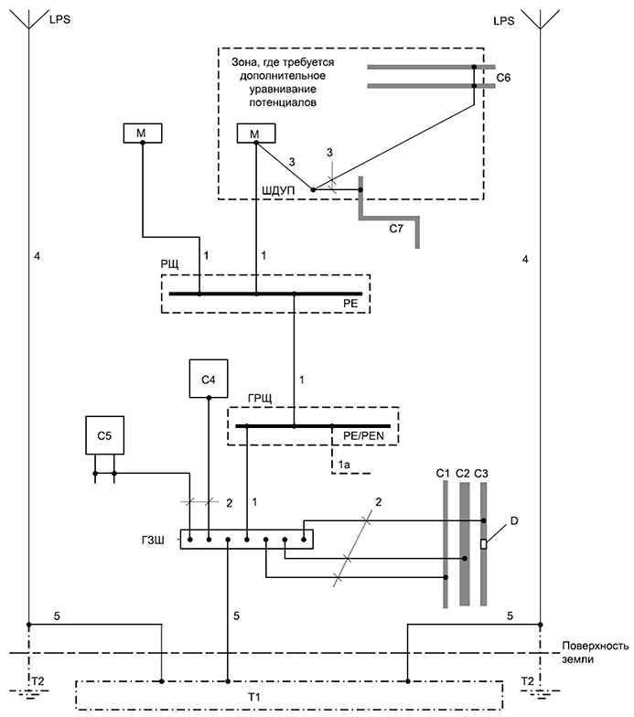

Условные обозначения

Символ | Название | Примечание
C | Сторонняя проводящая часть | -
C1 | Водопроводная труба, металлическая снаружи | Или трубы теплоцентрали
C2 | Труба для сточных вод, металлическая снаружи | -
C3 | Газопроводная труба с изолирующей вставкой, металлическая снаружи | -
C4 | Металлические части системы кондиционирования воздуха | -
C5 | Металлические части системы отопления | -
C6 | Металлическая водопроводная труба в зоне, где требуется дополнительное выравнивание потенциалов, например, в ванной комнате | См. пункт 701.415.2  ГОСТ Р 50571.7.701-2013
C7 | Металлическая труба для сточных вод в зоне, где требуется дополнительное выравнивание потенциалов, например, в ванной комнате | См. пункт 701.415.2  ГОСТ Р 50571.7.701-2013
D | Изолирующая вставка | -
ГРЩ | Главный распределительный щит | -
РЩ | Распределительный щит | Питание от главного распределительного устройства
ГЗШ | Главная заземляющая шина | См. 542.4
ШДУП | Шина дополнительного уравнивания потенциалов | -
T1 | Замоноличенный в бетон или заглубленный в грунт заземляющий электрод фундамента | См. 542.2
T2 | Заземляющий электрод для системы молниезащиты, если необходимо | См. 542.2
LPS | Система молниезащиты (при ее наличии) | -
PE | Защитная шина (шины) РЕ в распределительном щите | -
PE/PEN | Защитная шина (ы) PE/PEN в главном распределительном щите | -
M | Открытая проводящая часть | -
1 | Защитный заземляющий проводник (РЕ) | См. 543.  Площадь поперечного сечения см. в 543.1.  Тип защитного проводника см. в 543.2.  Электрическую непрерывность см. в 543.3
1a | Защитный проводник или PEN-проводник от питающей сети или распределительной сети (при наличии) | -
2 | Защитный проводник уравнивания потенциалов для присоединения к главной заземляющей шине | См. 544.1
3 | Защитный проводник уравнивания потенциалов для дополнительного уравнивания потенциалов | См. 544.2
4 | Проводник токоотвода системы молниезащиты (LPS) (при наличии) | -
5 | Заземляющий проводник | См. 542.3

Если установлена система молниезащиты, дополнительные требования приведены в разделе 6, в частности, в подразделах 6.1 и 6.2

ГОСТ Р 59789-2021.
Примечание - Функциональные заземляющие проводники на рисунке A.54.1 не показаны.
Рисунок A.54.1 - Примеры заземляющих устройств для заземляющего электрода фундамента, защитных проводников и защитных проводников уравнивания потенциалов
Приложение B
(справочное)

Монтаж заглубленных в грунт заземляющих электродов

B.1 Общие требования
Сопротивление заземляющего электрода зависит от его размера, формы и удельного сопротивления грунта, в который его заглубляют. Это удельное сопротивление часто изменяется от одного места к другому и в зависимости от глубины.
Удельное сопротивление грунта выражается в Ом·м: численно - сопротивление в Ом цилиндра площадью поперечного сечения основания 1 м и длиной 1 м.
Характер поверхности и растительности может дать некоторую информацию относительно более или менее благоприятной характеристики грунта для установки заземляющих электродов. Более надежная информация обеспечивается при наличии результатов измерений на заземляющих электродах, установленных в подобном грунте.
Удельное сопротивление грунта зависит от влажности и температуры, оба эти параметра изменяются в течение года. Влажность - под влиянием гранулирования грунта и ее пористости. Практически удельное сопротивление грунта увеличивается при уменьшении влажности.
Грунты в зонах подтопления рек, как правило, не подходят для устройства заземляющих электродов. Эти грунты состоят из каменной основы, являются сильно проницаемыми и легко затопляются отфильтрованной водой с высоким удельным сопротивлением. В этом случае необходимо устанавливать глубинные электроды, чтобы достигнуть более глубоких слоев грунта, у которых может быть лучшая проводимость.
Мороз значительно увеличивает удельное сопротивление грунта, которое может достигать нескольких тысяч Ом·м в замороженном слое. Толщина этого замороженного слоя в некоторых областях может составить 1 м и более.
Засуха также увеличивает удельное сопротивление грунта. Эффект засухи может наблюдаться в некоторых областях до глубины 2 м. Значения удельного сопротивления при таких условиях могут быть такого же порядка, как и во время мороза.
B.2 Удельное сопротивление грунта
В таблице B.54.1 приведена информация о значениях удельного сопротивления для определенных типов грунта.
Из таблицы B.54.2 видно, что удельное сопротивление может изменяться в значительной степени для того же самого типа грунта.
Таблица B.54.1 - Удельное сопротивление для различных типов грунта

Вид грунта | Удельное сопротивление, Ом·м
Болотистая земля | От нескольких единиц до 30
Аллювий | 20-100
Перегной | 10-150
Влажный торф | 5-100
Мягкая глина | 50
Известковая глина и уплотненная глина | 100-200
Юрский мергель | 30-40
Глинистый песок | 50-500
Кремнистый песок | 200-3000
Голый каменный грунт | 1500-3000
Каменный грунт, покрытый лугом | 300-500
Мягкий известняк | 100-300
Уплотненный известняк | 1000-5000
Пористый известняк | 500-1000
Кристаллический сланец | 50-300
Кристаллический сланец со слюдой | 800
Гранит и песчаник в зависимости от погоды | 1500-10000
Гранит и сильно измененный песчаник | 100-600

Для первого приближения к определению сопротивления заземляющего электрода можно произвести расчет, используя средние значения, указанные в таблице B.54.2.
Очевидно, что расчеты, сделанные исходя только из этих значений, дают лишь сугубо приблизительное значение сопротивления заземляющего электрода. С помощью формулы, приведенной в пункте B.3, путем измерения сопротивления возможно оценить среднее значение удельного сопротивления грунта. Такие знания могут быть полезны для дальнейших работ, проводимых в аналогичных условиях.
Таблица B.54.2 - Изменение удельного сопротивления для различных типов грунта

Вид грунта | Среднее значение удельного сопротивления, Ом·м
Жирная пахотная земля, влажный насыпной грунт | 50
Бедная пахотная земля, гравий, грубый насыпной грунт | 500
Голый каменистый грунт, песок, монолитные скалы | 3000

B.3 Заземляющие электроды, заглубленные в грунт
B.3.1 Составные части
Заземляющие электроды, заглубленные в грунт, могут быть выполнены:
- из стали горячего цинкования,
- стали в медной оболочке,
- стали с электроосажденным медным покрытием,
- нержавеющей стали,
- меди без покрытия.
Соединения между различными металлами не должны быть в контакте с грунтом. Не следует применять другие металлы и сплавы.
Минимальная толщина и диаметры деталей принимаются для обычных рисков химического и механического старения. Однако эти размеры могут быть недостаточными в ситуациях, где присутствуют существенные риски коррозии. С такими рисками можно встретиться в грунтах, где циркулируют блуждающие токи, например возвратные постоянные электрические токи в электрической тяге или вблизи установок катодной защиты. В этом случае необходимо принять специальные меры предосторожности.
Заземляющие электроды заглубляют в самых влажных частях грунта. Они должны быть расположены вдали от свалок отходов, где возможна фильтрация, например, экскрементов, жидких удобрений, химических продуктов, кокса и т.д., которые могут их разъесть, и максимально далеко от оживленных мест.
B.3.2 Оценка сопротивления заземляющего электрода
a) Горизонтально проложенный под землей проводник.
Сопротивление заземляющего электрода R, образованного горизонтально проложенным под землей проводником (см. 542.2.3 и таблицу 54.1), приблизительно рассчитывают по формуле
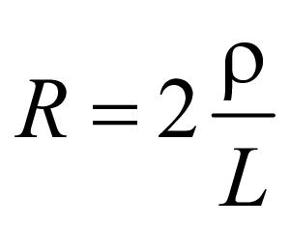,
где - удельное сопротивление грунта, Ом·м;
L - длина траншеи, занятой проводниками, м.
Следует отметить, что укладка проводника в траншее извилистым путем не дает заметного снижения сопротивления заземляющего электрода.
Практически этот проводник монтируется двумя различными способами:
- заземляющий электрод фундамента здания: заземляющие электроды укладывают в виде замкнутого контура по периметру здания. Его длину принимают равной периметру здания;
- горизонтальные траншеи: проводники прокладывают под землей на глубине приблизительно 1 м в специальных траншеях, вырытых для этой цели.
Траншеи следует заполнять не камнями, шлаком или подобными материалами, а землей, способной сохранять влажность.
b) Проложенные под землей полосы.
Для обеспечения хорошего контакта двух поверхностей с грунтом сплошные полосы следует уложить вертикально (на ребро).
Полосы прокладывают под землей таким образом, чтобы их верхний край располагался приблизительно на глубине одного метра.
Сопротивление R проложенного под землей заземляющего электрода в виде полосы на достаточной глубине приблизительно равно
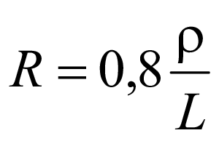,
где - удельное сопротивление почвы, Ом·м;
L - периметр полосы, м.
c) Электроды, установленные вертикально под землей.
Сопротивление R вертикально расположенного под землей заземляющего электрода (см. 542.2.3 и таблицу 54.1) приблизительно рассчитывают по формуле
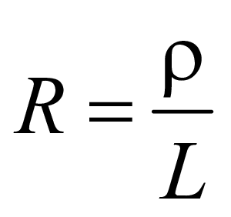,
где - удельное сопротивление почвы, Ом·м;
L - длина стержня или трубы, м.
Если существует риск замерзания грунта или засухи, длина стержней должна быть увеличена на 1 или 2 м.
Значение сопротивления заземляющего электрода возможно уменьшить путем соединения нескольких вертикальных стержней параллельно, в случае двух стержней - на расстоянии друг от друга, равном длине одного стержня, и на большем расстоянии, если применяют более чем два стержня.
Дополнительно установленные длинные стержни, учитывая неоднородность грунта, могут достигнуть горизонта с низким или незначительным удельным сопротивлением.
B.4 Металлические колонны в качестве заземляющих электродов
Металлические колонны, входящие в металлоконструкцию и расположенные в грунте на определенной глубине, возможно использовать в качестве заземляющего электрода.
Сопротивление R расположенной под землей металлической колонны приблизительно рассчитывают по формуле
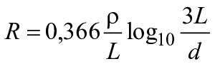,
где L - расположенная под землей длина колонны, м;
d - диаметр цилиндра, образованного колонной, м;
- удельное сопротивление грунта, Ом·м.
Ряд соединенных колонн, расположенных вокруг здания, дает сопротивление того же порядка, что и заземляющий электрод фундамента.
Замоноличивание в бетон не исключает возможность применения колонн как заземляющих электродов и несущественно изменяет сопротивление заземляющего электрода.
Приложение C
(справочное)

Монтаж заземляющих электродов в фундаменте из бетона

C.1 Общие требования
Бетон, используемый для сооружения фундаментов зданий, обладает определенной проводимостью и, как правило, большой площадью соприкосновения с грунтом. Поэтому для целей заземления допускается использовать металлические электроды без покрытия, полностью заделанные в бетон, при условии, что бетон не изолирован от грунта с помощью специальной теплоизоляции или другими способами. Из-за химических и физических эффектов сталь без покрытия, сталь горячего цинкования и другие металлы, замоноличенные в бетон на глубину более 5 см надежно защищены от коррозии практически на все время существования здания. Также, где это возможно, следует использовать проводящие свойства арматуры здания.
Замоноличивание в бетон заземляющих электродов фундамента во время монтажа здания является экономичным решением, позволяющим получить хороший заземляющий электрод с большим сроком службы, поскольку:
- это не требует дополнительных земляных работ;
- заземляющий электрод устанавливают на глубине, где нет отрицательных влияний, связанных с сезонными погодными условиями;
- обеспечивается хороший контакт с грунтом;
- охватывается фактически вся поверхность фундамента здания, что приводит к минимизации полного сопротивления заземляющего электрода;
- обеспечивается оптимальное устройство заземления для системы молниезащиты;
- с начала монтажа здания заземляющий электрод возможно использовать в качестве заземляющего электрода для электрической установки стройплощадки.
Помимо эффекта заземления замоноличенные в бетон заземляющие электроды фундамента обеспечивают хорошую базу для системы основного уравнивания потенциалов.
При монтаже замоноличенных в бетон заземляющих электродов фундамента предлагается выполнять следующие указания и рекомендации.
C.2 Другие соображения по применению замоноличенных в бетон заземляющих электродов фундамента
Если фундамент здания необходимо полностью защитить от потери тепловой энергии с помощью изоляции из непроводящих материалов или если фундамент должен иметь гидроизоляцию, применяют, например, пластмассовые листы толщиной более 0,5 мм; использование проводящих частей в качестве заземляющего электрода неэффективно. В этих случаях металлическую арматуру допускается применять для защитного уравнивания потенциалов, а в целях заземления следует применять другое устройство заземления, например замоноличенные в бетон заземляющие электроды фундамента, расположенные ниже изолированного фундамента, или устройство заземления вокруг здания, или заглубленные в грунт заземляющие электроды фундамента.
C.3 Конструкция заземляющих электродов фундамента из бетона
C.3.1 Для бетонных фундаментов без металлической арматуры конструкция замоноличенных в бетон заземляющих электродов фундамента должна соответствовать типу и размерам фундамента. Предпочтение следует отдавать замкнутым кольцевым конструкциям, состоящим из одного или нескольких колец, или прямоугольным конструкциям с линейными размерами до 20 м.
C.3.2 Чтобы избежать снижения (менее 5 см) расстояния до грунта замоноличенных в бетон проволочных электродов, применяют специальные средства. Если в качестве электродов используют полосу, то ее необходимо зафиксировать относительно края таким образом, чтобы избежать образования полостей без бетона под полосой. Если присутствует арматура, проволочные электроды должны быть скреплены с ней с промежутками не более 2 м. Соединения выполняют в соответствии с 542.3.2. Применения клиновых соединителей следует избегать.
C.3.3 У замоноличенных в бетон проволочных электродов выполняют по крайней мере один вывод для наконечника для каждого бетонного элемента здания для соединения с электрической системой здания с соответствующей точкой соединения (например, с главной заземляющей шиной), или должно быть окончание в специальном соединительном зажиме, заложенном в поверхность бетона для соединения. В точке соединения вывод для наконечника должен быть доступен для обслуживания и измерений.
Для системы молниезащиты и для зданий со специальными требованиями относительно оборудования информационных технологий, требуется более одного вывода для наконечника заземляющего электрода фундамента, например для проводника токоотвода системы молниезащиты.
Для соединений в фундаменте, проложенных в грунте вне бетонного фундамента, необходимо учесть возможность коррозии стальных проводников (см. C.4). Для таких соединений рекомендуется, чтобы они входили в бетон в пределах здания или снаружи на соответствующей высоте над уровнем земли.
C.3.4 Минимальную площадь поперечного сечения электродов, включая выводы для наконечника, выбирают в соответствии с таблицей 54.1. Соединения должны быть надежными и с соответствующими электрическими характеристиками (см. 542.3.2).
C.3.5 Металлическую арматуру фундамента здания возможно использовать в качестве электрода при условии, что соединения удовлетворяют требованиям 542.3.2. Паяные соединения допускаются только с разрешения главного инженера (архитектора) проекта на основании анализа конструкции здания. Соединения, выполненные только с помощью вязальной стальной проволоки, из-за отсутствия надежного контакта не допускаются, но могут подходить для обеспечения электромагнитной совместимости информационных технологий. Напряженную арматуру не следует использовать в качестве заземляющего электрода.
Если сваренные сетки, сделанные из проволоки меньшего диаметра, применяют для армирования, то их возможно использовать в качестве электродов, если они надежно соединяются более чем в одной точке с выводом для наконечника или другими частями заземляющего электрода, чтобы обеспечить по крайней мере ту же самую площадь поперечного сечения, как указано в таблице 54.1. Минимальный диаметр отдельных проволок таких сеток - не менее 5 мм с четырьмя соединениями между выводом для наконечника и сеткой в различных точках каждой сетки.
C.3.6 Соединение электродов не допускается выполнять транзитом между различными частями протяженных фундаментов. В этом случае для обеспечения необходимых электрических соединений соединители устанавливают вне бетона.
C.3.7 Замоноличенные в бетон заземляющие электроды фундамента отдельных опор (например, при строительстве больших помещений), должны быть соединены с замоноличенными в бетон заземляющими электродами фундамента других опор с применением соответствующих заземляющих проводников. При размещении таких соединений в грунте см. C.4.
C.4 Возможные проблемы коррозии для других заземленных установок, расположенных снаружи замоноличенных в бетон заземляющих электродов фундамента
Следует учитывать, что обычная сталь (без покрытия или горячего цинкования), замоноличенная в бетон, обладает электрохимическим потенциалом, равным меди, заглубленной в грунт.
Следовательно, существует опасность электрохимической коррозии с другими заземляющими электродами, выполненными из стали и заглубленными в грунт вблизи фундамента и соединенными с заземляющим электродом фундамента, замоноличенным в бетон. Этот эффект можно также наблюдать для армированных фундаментов больших зданий.
Никакой стальной электрод не следует устанавливать в грунте вблизи бетонного фундамента, кроме электродов, изготовленных из нержавеющей стали или другим способом с хорошей защитой от влаги. Горячее цинкование, окраска или другие подобные покрытия недостаточны для этих целей. Дополнительные заземляющие электроды вокруг и около таких зданий не следует изготавливать из стали горячего цинкования для обеспечения достаточного срока службы этой части заземлителя.
C.5 Окончание работ по монтажу заземляющих электродов в фундаменте из бетона
C.5.1 После подготовки электродов и/или соединенной арматуры перед заливкой бетона квалифицированное лицо обязано подготовить соответствующие документы. Документы должны содержать описание, планы и фотографии и быть включены в состав основного комплекта документов электрической установки (см.

ГОСТ Р 50571.16).
C.5.2 Бетон, применяемый для фундамента, должен содержать не менее 240 кг цемента на 1 м бетона. У бетона должна быть соответствующая полужидкая консистенция, чтобы заполнить все полости, расположенные ниже электродов.
Приложение D
(обязательное)

Расчет коэффициента k по 543.1.2 (см. также

ГОСТ Р МЭК 60724 и

ГОСТ Р МЭК 60949)
Коэффициент k рассчитывают по формуле
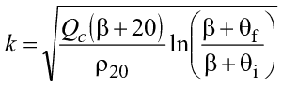,
где - объемная теплоемкость материала проводника при 20°С, Дж/°С·мм;
- величина, обратная температурному коэффициенту удельного сопротивления проводника при 0°С, °С;
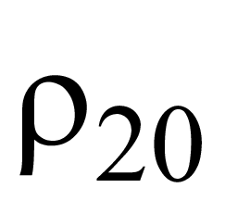- удельное электрическое сопротивление материала проводника при 20°С, Ом·мм;
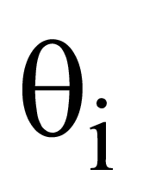- начальная температура проводника, °С;
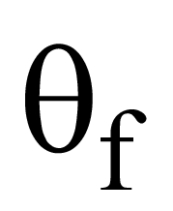- конечная температура проводника, °С.
Таблица D.54.1 - Значения параметров для различных материалов

Материал | 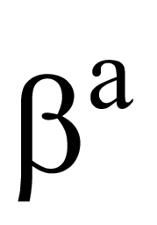, °С | 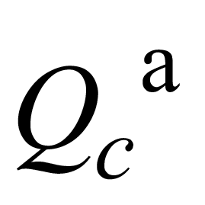, Дж/°С·мм | 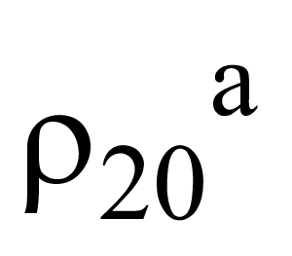, Ом·мм | 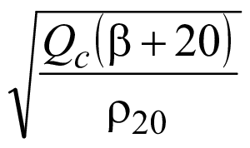  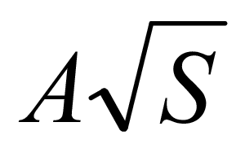/мм
Медь | 234,5 | 3,45·10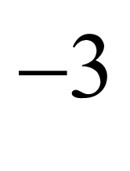 | 17,241·10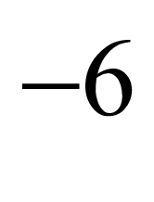 | 226
Алюминий | 228 | 2,5·10 | 28,264·10 | 148
Сталь | 202 | 3,8·10 | 138·10 | 78
Значения приняты по

ГОСТ Р МЭК 60949.

Таблица D.54.2 - Значение коэффициента k для изолированных защитных проводников, не являющихся жилой кабеля и не проложенных совместно с другими кабелями

Изоляция проводника | Температура, °C |  | Материал проводника
 |  |  | Медь | Алюминий | Сталь
 | Начальная | Конечная | Значения k
70°С термопласт (PVC) | 30 | 160/140 | 143/133 | 95/88 | 52/49
90°С термопласт (PVC) | 30 | 160/140 | 143/133 | 95/88 | 52/49
90°С сшитый полиэтилен (XLPE) или этиленпропиленовая резина (EPR) | 30 | 250 | 176 | 116 | 64
60°С реактопласт [этиленпропиленовая резина (EPR)] | 30 | 200 | 159 | 105 | 58
85°С реактопласт [этиленпропиленовая резина (EPR)] | 30 | 220 | 166 | 110 | 60
185°С силиконовая резина | 30 | 350 | 201 | 133 | 73
Нижнее значение дано для ПВХ-изоляции проводников сечением более 300 мм.

Предельные температуры для изоляции различных типов приведены по

ГОСТ Р МЭК 60724.

Формулу расчета k см. в начале приложения.

Таблица D.54.3 - Значение коэффициента k для неизолированных защитных проводников, находящихся в контакте с оболочкой кабеля, но проложенных не в общем пучке с другими кабелями

Материал оболочки кабеля | Температура, °С |  | Материал проводника
 |  |  | Медь | Алюминий | Сталь
 | Начальная | Конечная | Значения k
Термопласт (PVC) | 30 | 200 | 159 | 105 | 58
Полиэтилен | 30 | 150 | 138 | 91 | 50
CSP | 30 | 220 | 166 | 110 | 60
Предельные температуры для изоляции различных типов приведены по

ГОСТ Р МЭК 60724.

Формулу расчета k см. в начале приложения.

CSP - хлорсульфированный полиэтилен.

Таблица D.54.4 - Значение коэффициента k для защитных проводников, являющихся жилой кабеля или проложенных в одном пучке с другими кабелями или изолированными проводами

Изоляция проводника | Температура, °С |  | Материал проводника
 |  |  | Медь | Алюминий | Сталь
 | Начальная | Конечная | Значения k
70°С термопласт (PVC) | 70 | 160/140 | 115/103 | 76/68 | 42/37
90°С термопласт (PVC) | 90 | 160/140 | 100/86 | 66/57 | 36/31
90°С реактопласт (XLPE или EPR) | 90 | 250 | 143 | 94 | 52
60°С реактопласт (EPR) | 60 | 200 | 141 | 93 | 51
85°С реактопласт (EPR) | 85 | 220 | 134 | 89 | 48
185°С силиконовая резина | 180 | 350 | 132 | 87 | 47
Нижнее значение дано для ПВХ-изоляции проводников сечением более 300 мм.

Предельные температуры для изоляции различных типов приведены по

ГОСТ Р МЭК 60724.

Формулу расчета k см. в начале приложения.

Таблица D.54.5 - Значение коэффициента k для защитных проводников, таких как металлическая броня кабеля, металлическая оболочка кабеля, концентрические проводники и т.п.

Изоляция проводника | Температура, °С |  | Материал проводника
 |  |  | Медь | Алюминий | Сталь
 | Начальная | Конечная | Значения k
70°С термопласт (PVC) | 60 | 200 | 141 | 93 | 51
90°С термопласт (PVC) | 80 | 200 | 128 | 85 | 46
90°С реактопласт (XLPE или EPR) | 80 | 200 | 128 | 85 | 46
60°С реактопласт (EPR) | 55 | 200 | 144 | 95 | 52
85°С реактопласт (EPR) | 75 | 220 | 140 | 93 | 51
минеральная термопластичная (PVC) оболочка | 70 | 200 | 135 | - | -
минеральная без оболочки | 105 | 250 | 135 | - | -
Предельные температуры для изоляции различных типов приведены по

ГОСТ Р МЭК 60724.

Указанные величины допускается применять для неизолированных проводников, доступных для прикосновения или находящихся в контакте с горючими материалами.

Формулу расчета k см. в начале приложения.

Таблица D.54.6 - Значение коэффициента k для неизолированных проводников, когда указанные температуры не создают угрозы повреждения находящихся вблизи материалов

Условия | Начальная | Материал проводника
применения | темпе- | Медь |  | Алюминий |  | Сталь
 | ратура, °С | Максимальная температура (конечная температура), °С | k | Максимальная температура (конечная температура), °С | k | Максимальная температура (конечная температура), °С | k
Открыто и на ограниченных участках | 30 | 500 | 228 | 300 | 125 | 500 | 82
Нормальные условия | 30 | 200 | 159 | 200 | 105 | 200 | 58
Пожароопасные зоны | 30 | 150 | 138 | 150 | 91 | 150 | 50

Приложение ДА
(справочное)

Сведения о соответствии ссылочных национальных и межгосударственных стандартов международным стандартам, использованным в качестве ссылочных в примененном международном стандарте
Таблица ДА.1

Обозначение ссылочного национального, межгосударственного стандарта | Степень соответ-  ствия | Обозначение и наименование ссылочного международного стандарта
ГОСТ 33542-2015  (IEC 60445:2010) | MOD | IEC 60445:2010 "Основополагающие принципы и принципы безопасности для интерфейса "человек-машина", выполнение и идентификация. Идентификация выводов оборудования, концов проводников и проводников"
Заменен на IEC 60445:2021 "Основные принципы и правила обеспечения безопасности для интерфейса "человек-машина", маркировка и идентификация. Идентификация выводов электрооборудования, оконечных устройств проводников и самих проводников".

ГОСТ IEC 61439-1-2013 | IDT | IEC 61439-1:2011 "Устройства комплектные низковольтные распределения и управления. Часть 1. Общие правила"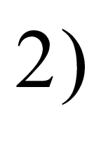
Заменен на IEC 61439-1:2020 "Устройства комплектные низковольтные распределения и управления. Часть 1. Общие требования".

ГОСТ IEC 61439-2-2015 | IDT | IEC 61439-2:2011 "Устройства комплектные низковольтные распределения и управления. Часть 2. Устройства распределения и управления электроэнергией"
Заменен на IEC 61439-2:2020 "Устройства комплектные низковольтные распределения и управления. Часть 2. Силовые комплектные устройства распределения и управления".

ГОСТ Р 50571.4.41-2022/  МЭК 60364-4-41:2017 | IDT | IEC 60364-4-41:2017 "Электроустановки низковольтные. Часть 4-41. Защита для обеспечения безопасности. Защита от поражения электрическим током"
ГОСТ Р 50571.4.44-2019 (МЭК 60364-4-44:2007) | MOD | IEC 60364-4-44:2007 "Электроустановки низковольтные. Часть 4-44. Защита для обеспечения безопасности. Защита от резких отклонений напряжения и электромагнитных возмущений"
ГОСТ Р 50571.5.51-2013/  МЭК 60364-5-51:2005 | IDT | IEC 60364-5-51:2005 "Электроустановки низковольтные. Часть 5-51. Выбор и монтаж электрооборудования. Общие требования"
ГОСТ Р 58698-2019  (МЭК 61140:2016) | MOD | IEC 61140:2016 "Защита от поражения электрическим током. Общие положения для электроустановок и электрооборудования"
ГОСТ Р 59789-2021  (МЭК 62305-3:2010) | MOD | IEC 62305-3:2010 "Молниезащита. Часть 3. Физическое повреждение конструкций и опасность для жизни"
ГОСТ Р МЭК 60724-2009 | IDT | IEC 60724:2000 "Предельные температуры электрических кабелей на номинальное напряжение 1 кВ (=1,2 кВ) и 3 кВ (=3,6 кВ) в условиях короткого замыкания"
ГОСТ Р МЭК 60949-2009 | IDT | IEC 60949:1988 "Расчет термически допустимых токов короткого замыкания с учетом неадиабатического нагрева"
ГОСТ Р МЭК 61534.1-2014 | IDT | IEC 61534-1:2011 "Системы шинопроводов. Часть 1. Общие требования"
Примечание - В настоящей таблице использованы следующие условные обозначения степени соответствия стандартов:

- IDT - идентичные стандарты;

- MOD - модифицированные стандарты.

Библиография
[1] | ИСО/МЭК 30129:2015 | Информационная технология. Системы выравнивания потенциалов для телекоммуникационного оборудования в зданиях и других сооружениях (Information technology - Telecommunications bonding networks for buildings and other structures)
[2] | МЭК 60909-0:2016 | Токи короткого замыкания в системах трехфазного переменного тока. Часть 0. Расчет токов (Short-circuit currents in three-phase a.c. systems - Part 0: Calculation of currents)
[3] | МЭК 60417-DB-12M:2002 | Графические обозначения, применяемые на оборудовании. 12-месячная подписка на интерактивную базу данных, включающую все части МЭК 60417 (Graphical symbols for use on equipment - 12-month subscription to online database comprising all parts of IEC 60417)

УДК 696:006.354 | ОКС 29.020
Ключевые слова: PEL-проводник, PEM-проводник, PEN-проводник, защитный проводник (PE), защитный заземляющий проводник, защитный проводник уравнивания потенциалов, заземляющее устройство, защитный проводник уравнивания потенциалов, линейный проводник, нейтральный проводник, средний проводник, функциональный заземляющий проводник, функциональный проводник уравнивания потенциалов, защитное заземление, функциональное заземление, защитное уравнивание потенциалов, функциональное уравнивание потенциалов, электрическая установка

Электронный текст документа
подготовлен АО "Кодекс" и сверен по:
официальное издание
М.: ФГБУ "РСТ", 2024

ГОСТ Р 50571.5.54-2024 (МЭК 60364-5-54:2021) Электроустановки низковольтные. Часть 5-54. Выбор и монтаж электрического оборудования. Заземляющие устройства и защитные проводники (Источник: ИСС "ТЕХЭКСПЕРТ")

